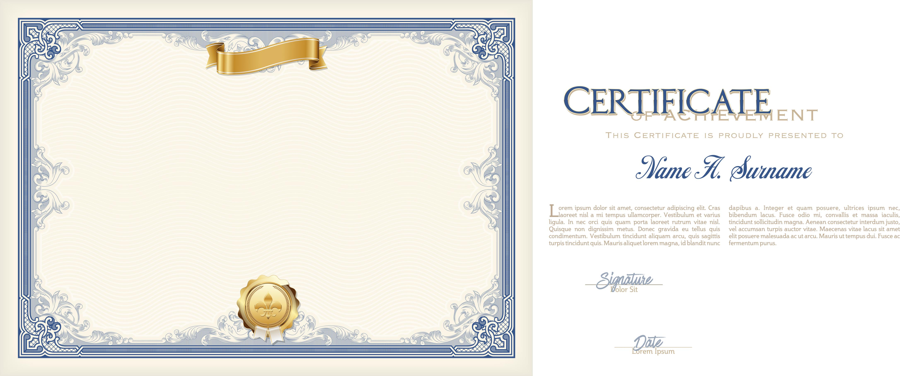

一等奖

姓名

**Certificate of honor**

在参加XXXXX企业（公司）XXXXX比赛中，荣获

签发时间

XXXXXXX

签发时间

XXXXXXX

**荣誉证书**

DATE

DATE